Сведения о региональном эксперте
компетенция «Администрирование отеля»

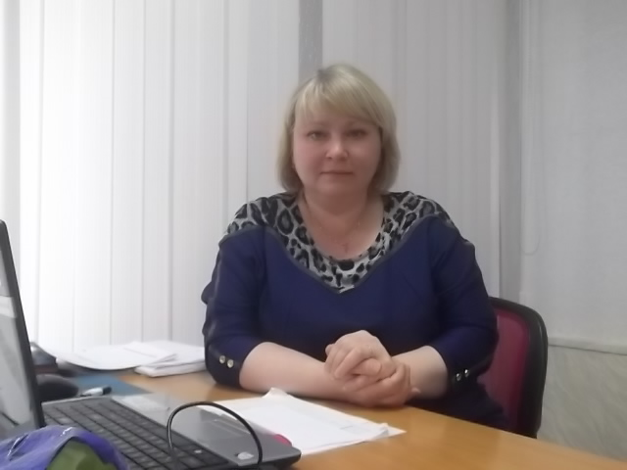

Большакова Наталья Михайловна,
преподаватель специальных дисциплин по специальности (ППССЗ) Гостиничный сервис ГАПОУ «Байкальский техникум отраслевых технологий и сервиса».

